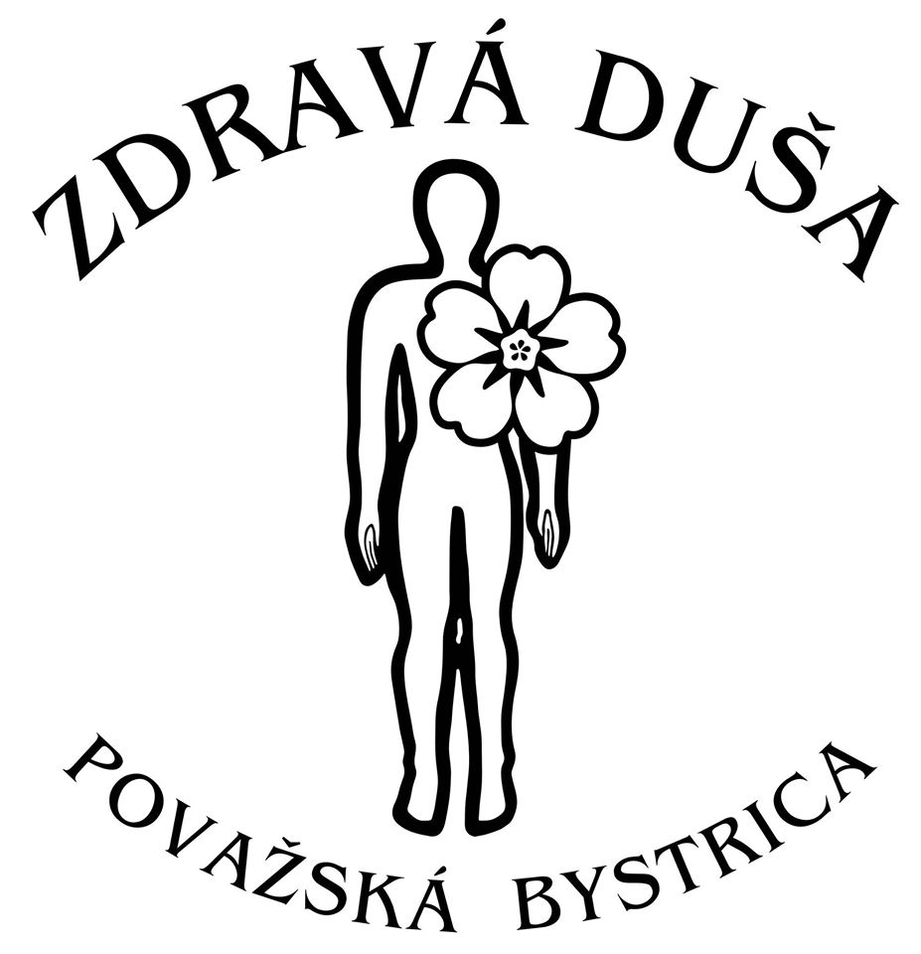

Časopis Občianskeho združenia
Zdravá duša v Považskej Bystrici
ročník 2021

Niečo málo na úvod...
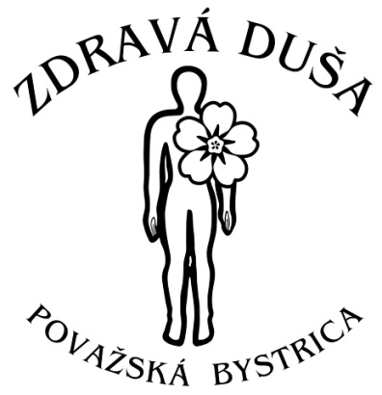
Vážení čitatelia, milí priatelia a sympatizanti!
Prežívame ťažké obdobie v našej spoločnosti, okolo nás. Nebudeme si nahovárať že to tak nie je. Nebudem konkrétna, zo slov, ktoré v nás rezonujú deň čo deň mám už husiu kožu. Každý si vieme predstaviť o ktoré slová ide. Chcem však o inom aj keď to veľmi s dnešnou situáciu súvisí.
Najcennejšia hodnota, ktorú si každý jeden z nás prajeme je bezpodmienečne ZDRAVIE. Ide o hodnotu, ktorá sa nedá vyčísliť, či ide o zdravie telesné alebo duševné. Ide o takz. „spojené nádoby“. Neexistujú bez seba, nedokážu samostatne fungovať. Stretávame sa veľmi často s tým, že práve nedostatočné informácie o chorobách, ich liečbe sú základom pre to, že máme mylné predstavy o tomto probléme a tak „žijú“ v našej širokej verejnosti. Práve tieto predsudky nám robia šarapatu v tom, že sa bojíme vyhľadať odbornú pomoc a s tým súvisiacu liečbu. Stigmatizácia, diskriminácia či neinformovanosť spoločnosti sú najväčšími prekážkami v úspešných liečbach. Je preto potrebné viac informovanosti do celej našej spoločnosti. Buďme aj my tými, ktorí sa aspoň zrnkom podieľajú na osvete, nebojme sa pomôcť, poradiť, odporučiť ak poznáme osoby v našom okolí, ktoré pomoc potrebujú. Čítajme články, príspevky, relácie, rozhovory o téme duševného zdravia. Naša spoločnosť tak aspoň trošku pookreje a Tí, čo to potrebujú nájdu aspoň malý kúsok pokoja vo svojej duši
Naše združenie a jej členovia aj napriek ťažkej situácii pookriali prostredníctvom našich celoročných aktivít. Organizácia bola tento rok ťažšia, ale podarilo sa mnoho. O tom, ako sme zvládli predchádzajúci rok už bližšie na ďalších stránkach časopisu.
Prajeme príjemné čítanie
šéfredaktora a dobrovoľníčka Petronela
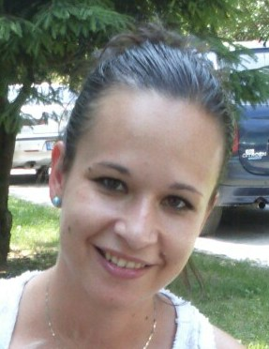

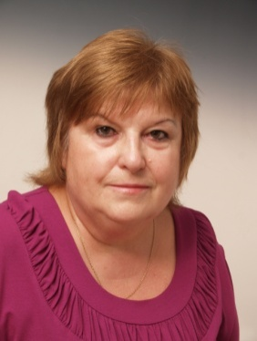
Časopis Zdravá dušaRočník 2021
Vydáva: Občianske združenie
Zdravá duša
pri psychiatrickom oddelení NsP
v Považskej Bystrici
e – mail: zdravadusa@centrum.sk
web: www.ozzdravadusa.wbl.sk Evka Dzurjaníková.
Obsah:
- Niečo málo na úvod
- Krátke zhodnotenie uplynulého obdobia v našom OZ
- Pre správe fungovanie života sú nevyhnutné tri veci
- Poďakovanie našej Evke
- Úvaha o láske
- Ozdravné aktivity v Zdravej duši
- Naše rekondičné Štúrovo
- Thermalpark Dunajská Streda
- Budkov
- Dni pre duševné zdravie v meste
- Poďakovanie Cooltajner
- 10 mýtov o duševnom zdraví
- Športový – zábavný inkluzívny deň
- Ocenenie dobrovoľníčky
- Spomíname
- Veci povrchné – báseň
- Vianočné tvorilky
- Novoročné posedenie
- Báseň - Verím

Krátke zhodnotenie uplynulého obdobia v našom OZ
V uplynulom období sme sa stretávali v RHB dielni NsP. Vzhľadom na epidemiologickú situáciu sme nemohli zostať v uvedených priestoroch a tak s pomocou Mesta Považská Bystrica a aj riaditeľa nemocnice sa nám podarilo získať od mesta nové priestory v zrekonštruovanej budove bývalej zdravotníckej škole v časti mesta Kolónia , ulica Odborov 244/8. To že sme z oddelenia museli odísť ovplyvnil aj môj odchod do dôchodku . Adresa nám zostala zatiaľ nezmenená. V nových priestoroch vzniklo Centrum socialnýchslužeb / CSS/ a vďaka Ing. Františkovi Martausovi sme sa stali jeho súčasťou. Prišli sme však o všetko vybavenie, ktoré sme nadobúdali spoločne s psychiatrickým odd. A tak po takmer 20 rokoch sme začali od znovu vybavovať od základu tvorivú dielňu pre naše aktivity. Veľmi nám pomohla na rozbeh dotácia 800 eur z Nadácie Pontis v programe Tesca „ Vy rozhodujete, my pomáhame.“ V septembri sme sa prezentovali na mestskom jarmoku s našimi výrobkami. Vďaka OZ Cooltajner a Klubu Kontaktní rodičia mesta PB sme z dobročinného bazáru, ktorí sa stal už tradíciou jarmoku, získali 350 eur na nákup šijacieho stroja. Následne sme koordinovali zbierku Nezábudka v mestách Považská Bystrica a Púchov a z vyzbieranej sumy sme získali 580.- eur. Toto všetko nám pomohlo na rozbeh nového klubu.
V čase keď nás neobmedzoval covid sme sa vrátili k pravidelným týždenným stretávkam. Zamerali sme sa na tvorivé aktivity, individuálne poradenstvo, turistiku a rekondičné pobyty. V mesiaci júni bolo 18 členov na týždenný pobyt v Štúrove , 2 x sme mali kolektívne kúpanie v Thermálpark DS, Z dotácie mesta sme zabezpečili predlžený víkend v Terchovej pre 24 členov. Na následky covid ochorenia z našich radou odišlo 6 členov, v tomto období je v našom OZ 54 členov.
Veľké Ď A K U J E M za pomoc patrí Mestu Považská Bystrica p.primátorovi. doc.PhDr. PaedDr. Karolovi Janasovi, PhD. vedeniu NsP – MUDr. Igorovi Šteinerovi , OZ ColtajnerMgr. Evke Čičkanovej , CSS p. Ing. Františkovi Martausovi a obyvateľom mesta PB a Púchov, ktorí nás podporili v zbierke Nezábudka a podporili aj dobročinný bazár.
Evka Dzurjaníková

Pre správne fungovania života sú nevyhnutné tri veci:

- Uvedomiť si, že nie som viac, ako ktokoľvek iný. – VOLÁ SA TO POKORA

- Uvedomiť si, že dokážem čeliť akejkoľvek situácii – VOLÁ SA TO ODVAHA

- Uvedomiť si, potrebu mlčať a nereagovať na hlúposti niektorých ľudí. VOLÁ SA TO

MÚDROSŤ

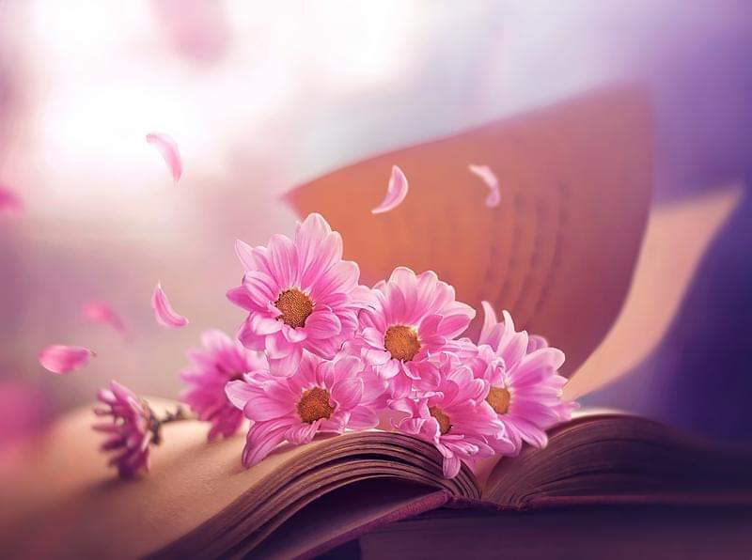

Poďakovanie našej EVKE
Spolu 20 rokov svedomitej a obetavej práce venovala naša milá sestrička Evka Dzurjaníková pacientom psychiatrického oddelenia v Považskej Bystrici. Stála pri zrode občianskeho združenia Zdravá duša, kde dlhé roky vykonávala funkciu predsedníčky. Ako dobrovoľníčka pracuje v Lige za duševné zdravie a v ODOSE, v pacientskych organizáciách. Spomienky, skúsenosti, veľa dobrého i zlého Ti priniesol tento svet. Za to, že si tu bola stále s nami, že nám dávaš veľa sily, lásky a dobra, ktoré nám pomáhajú v každodennom živote, Ti Ďakujeme. Tvoja nekonečná ochota pomáhať druhým, ľudský prístup k pacientom, veľké srdce Ťa zaradili medzi výnimočných ľudí. Preto sa nám ťažko hľadajú slová, ktorými sa Ti chceme pri odchode na zaslúžený dôchodok poďakovať za Tvoju šľachetnú prácu, vzácnu podporu, ktorú si vykonala pre nás, pacientov. Nech Ťa nebeský otec ochraňuje v zdraví ešte veľa rokov, lebo len s jeho požehnaním dokážeš stále rozdávať radosť, šťastie, lásku všade dookola.
S vďakou OZ Zdravá duša a psychiatrickí pacienti
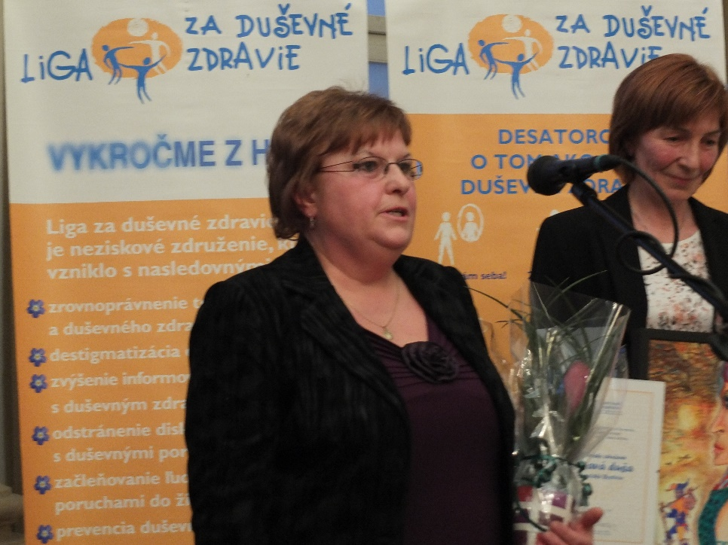

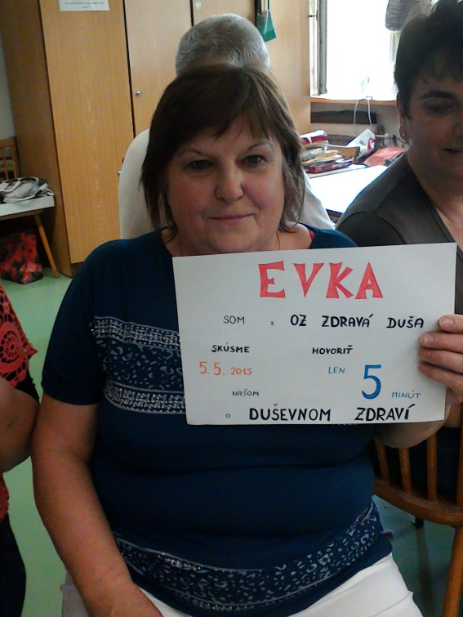
Úvaha o láske
S láskou stretávame na každom kroku. Je v nás. Bez lásky je naša duša mŕtva. Ona dáva život každému stvoreniu. Tak ako potrebuje kvet vodu a svetlo, aby zakvitol v celej svojej kráse, tak potrebuje človek lásku, aby bol človekom. Láska spolu s pocitom istoty spasenia, je to najcennejšie, čo človek môže mať. Láska nás vyučuje, k tomu aby sme boli lepší. Dokonalá láska vyháňa strach. Tam kde je láska tam je aj svetlo. Aj keby sme išli tmavou dolinou, svetlo lásky nám bude svietiť a bude nás hriať. Láska má obrovskú moc. Dokáže meniť ľudské životy. Tam, kde medicína zlyháva, tam sa ponecháva miesto aby láska konala. Viera, nádej láska – tri najuniverzálnejšie pojmy – najdôležitejšia je láska.
Teraz to najpodstatnejšie. Ako získať a udržať si lásku. V Biblii je písané, že Boh je láska a je nekonečným zdrojom lásky. Preto sa nádejame na Boha, celou silou, mysľou a srdcom a prosme ho o túto lásku. On nám jej dá toľko, koľko budeme potrebovať. Vyskúšaj to, stojí to za to.
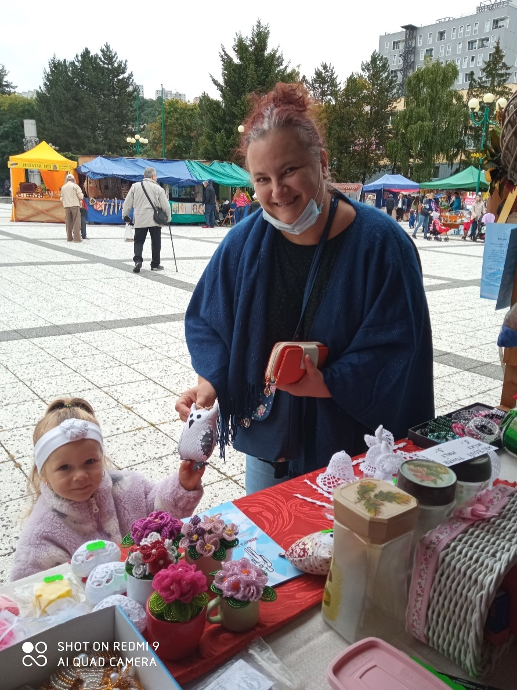
Ozdravné aktivity v Zdravej duši.

Pohyb a príroda úzko súvisí aj s duševným zdravím a to je výzva aj pre naše združenie. Po jarných mesiacoch prežitých v izolácíi, sme leto chceli využiť na viaceré ozdravné aktivity. Spomíname na rekondičný pobyt v Štúrove, kúpanie v Termálparku Dunajská Streda a v závere sme si vychutnávali predlžený víkend v krásnej prírode okolia Terchovej. Opäť sme sa mohli stretnúť, utužiť priateľstvo a relaxovať. Načerpať tak vitamíny a nové sily do ďalších dní.

Ďakujeme za pomoc a podporu tým, bez ktorých by bol náš život chudobnejší. Predovšetkým sú to naše rodiny, priatelia, darcovia 2 % daní a nemalou mierou nás podporuje aj Mesto Považská Bystrica s doc. PhDr. PaedDr. KarolomJanasom, PhD. či už poskytnutou finančnou dotáciou, ako aj poskytnutím priestorov pre našu ďalšiu činnosť. ĎAKUJEME.

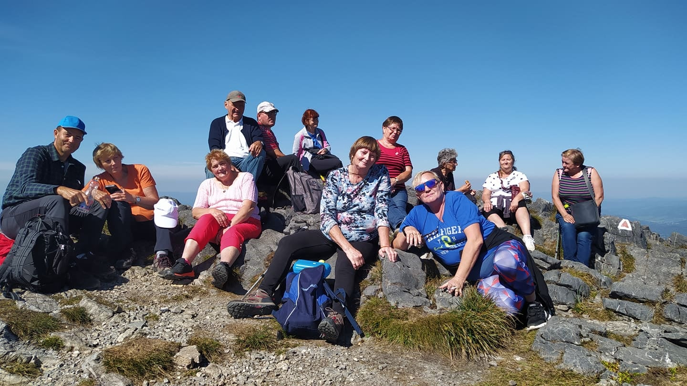

Od nášho člena - Terchová
Moje zážitky z nášho pobytu v malebnej dedinke Terchová, ktorú mnohí poznajú v súvislosti so Slovenským národným hrdinom Jurajom Jánošíkom.
Na začiatku jesene sme sa vybrali členovia OZ ZD na rekreačný pobyt do Terchovej. Išli sme vlakom do Žiliny a odtiaľ autobusom, ale vybrali sme si nesprávnu zastávku, tak sme museli kráčať asi kilometer s batožinou, našťastie Rudko bol autom, tak nás potom porozvážal do penziónu Salamander, v ktorom sme bývali. Ubytovanie bolo na úrovni a dokonca sme si tam sami mohli čapovať pivo alebo kofolu. Ja som býval s Rudkom na izbe. Prvý večer niektorí mali to šťastie a boli sa pozrieť na rozhľadňu a potom sme grilovali, hlavný grilmajster bol Vlado a všetci sme si pochutili. Večer zbehol rýchlo a potrebovali sme sa dobre vyspať na túru, ktorá nás čakala ráno a to boli Jánošíkove diery.Vyrazili sme doobeda od hotela diery a po pár minútach chôdze sa nám začala ukazovať nádherná prírodná scenéria. Prešli sme malé diery a vo veľkých dierach sa začali ukazovať aj prvé rebríky. Niektoré boli menšie, ale na tých veľkých mnohí z nás dostali strach, priznám sa, že aj ja, ale podarilo sa nám ho zdatne prekonať. Lebo niektoré lieky spôsobujú tento strach z výšok. Nešli sme až hore pod Malý Rozsutec, ale jedna naša turistka áno a potom sa nám stratila, no našťastie sa našla. Mali sme aj prestávku pri jednej chate, kde sme sa najedli a dali si pivo, potom sa nám lepšie išlo naspäť dolu. Keď sme dorazili naspäť do nášho penziónu oddýchli sme si a večer nás tu čakala vírivka a kto chcel aj sauna. Pekne sme si vymasírovali svaly a hneď nám bolo lepšie. Druhý večer sme opäť spoločne debatovali a rozoberali zážitky z turistiky. Ďalší deň sme išli lanovkou na Chleb, cesta trvala asi 7 minút, ale videli sme pod sebou aj veľa peších turistov. Božka sa bála v lanovke, lebo tu bola prvýkrát v živote v lanovke, tak sme jej povedali, že nech sa nebojí, lebo prinajhoršom spadneme. Keď sme vystúpili, ten výhľad bol úžasný. Niektorí išli ešte na Kriváň, nebolo to ďaleko, ale nie všetci tam vyšli.
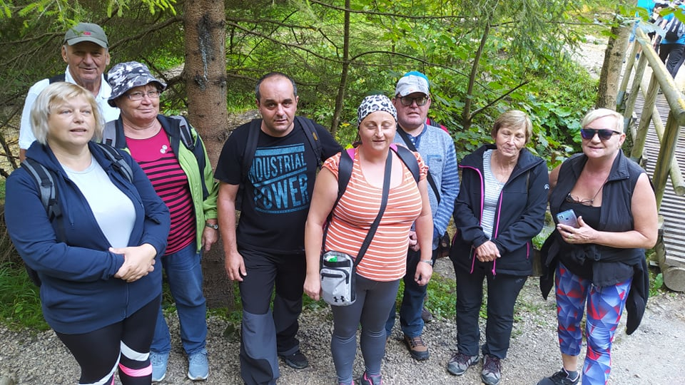
Keď sme prišli na penzión niektorí z nás išli s Rudkom domov plný skvelých zážitkov. Naozaj by sme si všetci mali vážiť aké krásne je naše rodné Slovensko. Dúfam, že na podobný viacdňový výlet pôjdeme opäť na budúci rok.
Peter

Naše rekondičné Štúrovo
Oddych, zábava, relax, nové zážitky, priateľstvá, úsmevy. Tieto ale aj iné prirovnania reprezentujú naše spoločné rekondičné pobyty v Štúrove, ktoré organizuje združenie Zdravá Duša už od roku 2007. Začínali sme ako 30 členná skupinka, no postupne sme sa rozrástli o ostatných členov, rodinných príslušníkov, priateľov, zdravotníkov a to až do počtu približne 80. Niektorí navštevujú pobyt pravidelne a stal sa pre nich každoročným letným osviežením. Náš pobyt začíname a zvykli sme si chodiť už v predprázdninovom čase, kedy je na mieste menej ľudí a tak si môžeme v kľude vychutnať bazény a termálnu vodu a pohodu v príjemnom ubytovaní. Tento rok a predchádzajúci bol pre nás ako aj pre ostatných náročným a tak sme boli radi, že sme sa na konci júna mohli opäť stretnúť, utužiť priateľstvá, oddýchnuť si, zrelaxovať a nabrať nové sily do ďalších dní. Počasie nám vyšlo na výbornú, no boli aj zo dva dni, kedy sa teplota vyšplhala k 40 stupňom Celzia, čo sme využili tienisté miesta kúpaliska a klimatizované opytovanie Voda bola prijemným osviežením, niektorí využili aj miestne výletíky ako napríklad: nočná Budapešť alebo vláčikom na Ostrihomskú baziliku. Príjemným oživením sa stali aj naše večerné posedenia „na lodi“, vedľa bazéna, kde vládla skvelá atmosféra, hrala príjemná hudba, ktorá nenechala nikoho len sedieť a veru sme si aj zatancovali, každý podľa možností Celé prostredie Vadaš je vybavené veľkým množstvom bazénov, toboganov, kaviarničiek, reštaurácii kde si každý môže pochutnať podľa svojho gusta. Nesmeli chýbať malé obchodíky, z ktorých sme si každý doniesli niečo na pamiatku či nikto neodišiel bez originálnej maďarskej papriky – sladkej, slanej či údenej, poprípade domácej vegety.
Jeden z našich členov Vladko bol v Štúrove už po 12 ty krát. Tu sú jeho dojmy z pobytu:Moja manželka Zuzanka sa rozhodla zobrať celú svoju rodinu. Bolo strašne horúco, Teploty sa vyšplhali na 42 stupňov. V Štúrove sú aj kolotoče, videl som ich veľakrát, ale teraz bola príležitosť ich aj navštíviť lebo boli s nami aj Zuzankine vnučky. Nikolke sa páčili autíčka, sama aj šoférovala, už má 9 rokov. Malej Táničke zase zvierací kolotoč, tá sa vozila na koníkovi, personál nám, hovoril že si ju nechajú ako maskota ,vraj pritiahne viac lodí. Nemohla chýbať ani návšteva Sedliackej reštaurácie, na ktorú sme sa doviezli vláčikom. Keď to všetko zhrnieme bolo super. Veríme, že sa stretneme v Štúrove aj o rok, v zdraví, pohode, dobrej nálade a budeme môcť organizovať takýchto podobných pobytov v rámci nášho združenia aj viac.Za túto našu pravidelnú ozdravnú aktivitu ďakujeme predovšetkým darcom 2% daní, priateľom a naším rodinám. Ďakujeme Taktiež všetkým zúčastneným.
Petronela
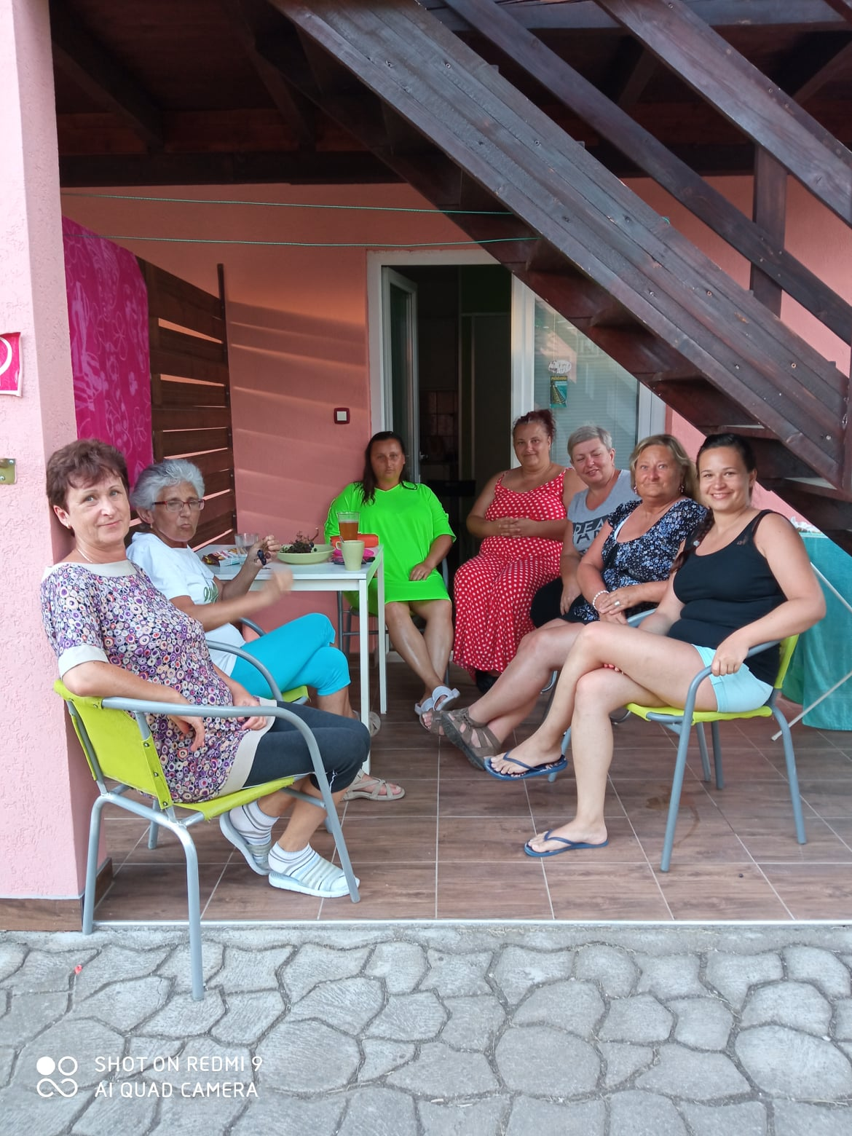

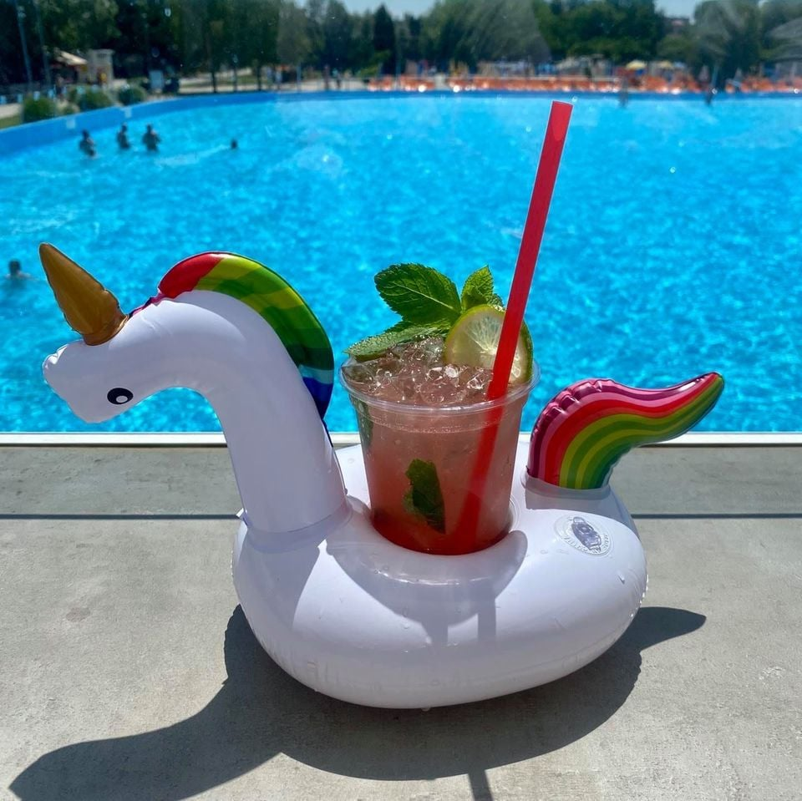

Thermálpark Dunajská Streda

Naše ozdravné aktivity pokračovali kúpaním v Thermálpark Dunajská Streda. Opäť sme sa mohli stretnúť, utužiť priateľstvá, oddýchnuť si, zrelaxovať a nabrať nové sily do ďalších dní. Tento krásny výlet sme absolvovali aj s našimi dobrovoľníčkami a aj klientmi denného stacionára psychiatrického oddelenia NsP. Plánovaný deň kúpania nám počasie vyšlo na výbornú. Voda bola prijemným osviežením.

Keď nastal čas obeda mohli ste si v bufete vybrať mnoho jedál, tak sme sa posilnili a ďalej si užívali atmosféru kúpaliska. Museli sme si však dávať pozor na slnko, lebo bolo dosť silné a niektoré naše lieky sa so slnkom neznášajú, ale bolo kde sa schovať, takže úpal sme nedostali. Kúpal sa tu aj cimbalista z Cigánskych Diablov Ernest Šarkozi a niektorí z nás sa s ním odfotili, bol to pekný zážitok. Ako jasný blesk sa tu objavila aj Zlatica, ktorá pravidelne zmešká naše odchody, zázračne trafila z Ilavy vlakom a naspäť už išla s nami.
A za tento krásny výlet ďakujeme opäť darcom 2 % daní a Mestu Považská Bystrica ktoré nás podporilo finančnou dotáciou. Ď A K U J E M E.
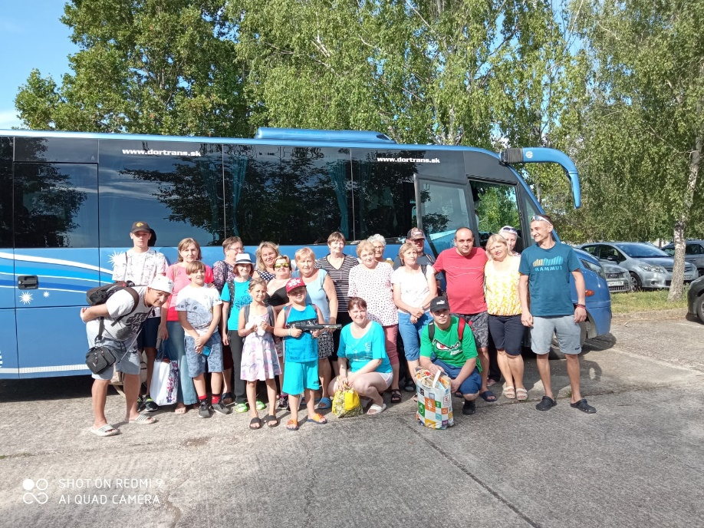

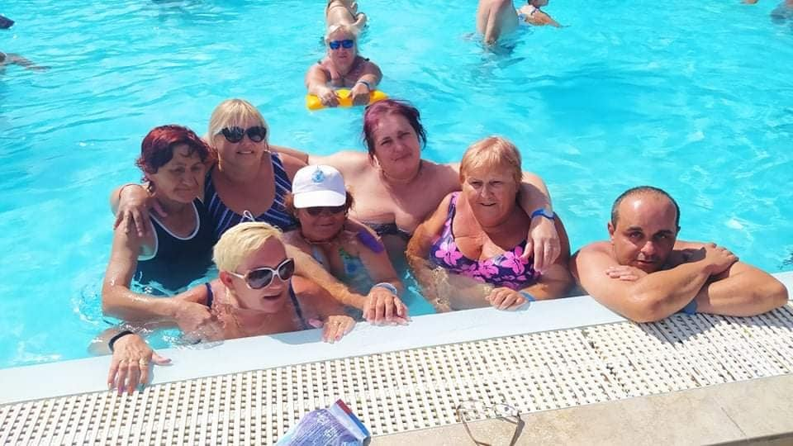

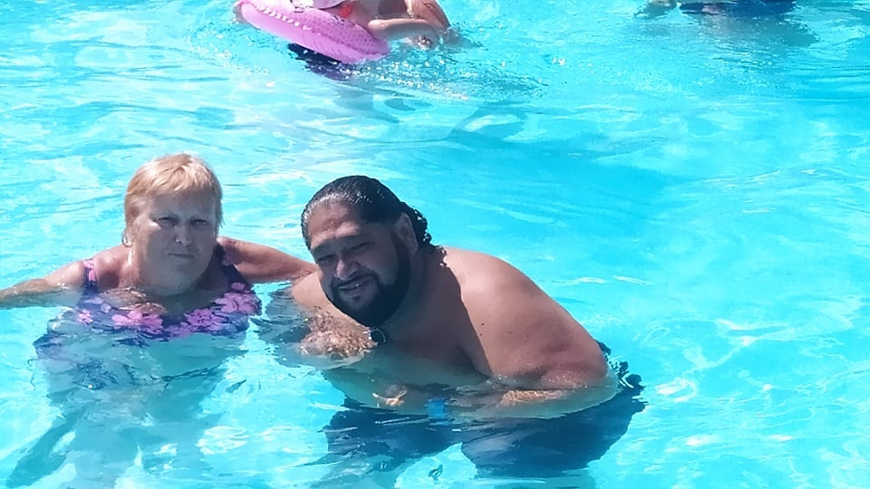

BUDKOV
Čas uvoľnených opatrení sme chceli využiť na spoločný výlet s rodinnými príslušníkmi na pútnické miesto Butkov, ktoré sanachádza nad obcou Ladce v kameňolome vo výške 765 metrov nad morom. Toto pútnické miesto vzniklo v roku 2013 a je to najmladšie pútnické mesto na Slovensku. Vzniklo na podnet pátra EliasaVella, ktorý kameňolom navštívil v roku 2012 a navrhol, aby tu postavili kríž, ktorý bol postavený tiež v roku 2013, je z kovu a meria 12 metrov. Slávnostné požehnanie sa konalo 14. septembra 2013. 21. júna 2014 sa tu konalo posvätenie a požehnanie pamätníka svätého Jána Pavla II. Ďalej tu pribudla Kaplnka Božieho milosrdenstva v skalnom sanktuáriu, ktorú požehnal 21. mája 2016 Mons. Tomáš Galis. Kaplnka je kamenná a oltár zdobí obraz Milosrdného Ježiša. 17. 9. 2016 sa konalo slávnostné požehnanie novovybudovanej monumentálnej kamennej krížovej cesty Božieho milosrdenstva. Krížová cesta začína od chaty Muflonka a je dlhá asi 1400 metrov. My sme ju absolvovali spolu s našou mládežou. Skupinku tvorili vnúčatá viacerých našich členiek.Jednotlivé zastavenia sú situované asi 100 metrov od seba a zhotovené sú z kameňa z lomu hory Butkov. Pri každom zastavení sú aj dve lavičky, kde si môžete odpočinúť. Naša mládež predmodlievala jednotlivé zastavenia a obohatila nás o duchovný zážitok. Po absolvovaní krížovej cesty sa nám na vrchu otvoril pekný výhľad na okolie.

Dojmy:
- Božka: bola som tu na púti k Matke Božieho milosrdenstva s kamarátkou. začalo to krížovou cestou, potom bola korunka milosrdenstva a pred svätou omšou zaspieval Jožo Ráž pieseň AveMaria v latinskom jazyku. Potom bola svätá omša a bol to pre mňa krásny zážitok.
- Evka: Veľký zážitok som mala z krížovej cesty. Pri každomzastavení deti predčítali a my sme sa modlili. Bolo to veľmi dojímavé. Stáli sme pred sochou Panny Márie a v duchu sme prosili za svoje zdravie, zdravie našich rodín, blízkych a známych. Prechádzali sme sa okolo kríža, Svätého Jána Pavla II. a zvonice. Obdivovali sme prácu robotníkov a ďakovali za možnosť, že sme sem mohli prísť. Bola tam veľká pohoda, láska a vnútorné šťastie.
- Ivan: Tento výlet, ktorý som bezproblémovo zvládol duchovne aj mňa posilnil. Je to tiché a nádherné miesto kde človek načerpávnútornú silu a núti nás to k zamysleniu.
- Majka: Tento výlet som dostala ako darček k narodeninám, Bolo to nádherné a som vďačná že som tu mohla byť.
- Eva : aj ja som vďačná za moju prítomnosť, bolo by dobré zopakovať si návštevu pútnického miesta a neponáhľať sa, mať viac času na rozjímanie a využiť to viacerí.

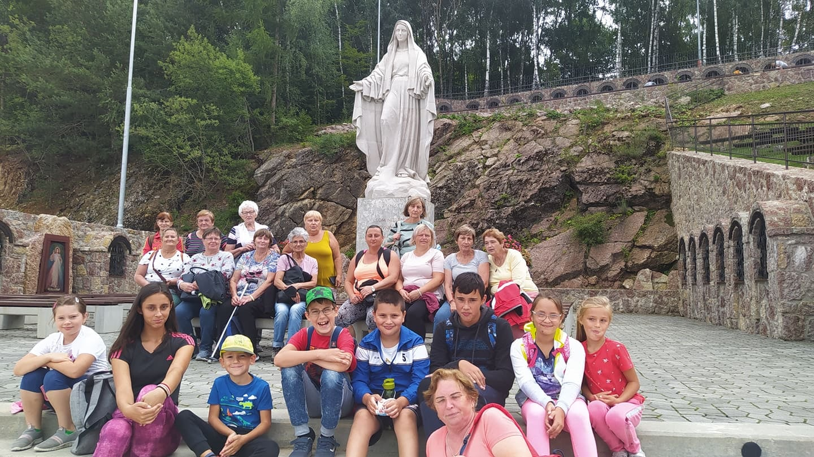

Dni pre duševné zdravie v meste

Na jeseň sa každoročne viac hovorí o duševnom zdraví. A to je v dobe ktorú žijeme je obzvlášť skúšané. 10.10 si pripomíname medzinárodný deň duševného zdravia . Pripomenutím tejto témy sa rozširuje informovanosť spoločnosti a cieľom je odbúravať predsudky voči duševne chorým ľuďom.
Práve v tomto čase sa každoročne realizuje celonárodná zbierka „ Nezábudka „ na podporu starostlivosti v regiónoch. Aj v našom meste v dňoch 6 - 8.10 študenti Strednej zdravotníckej školy, Obchodnej akadémie, Gymnázia a Strednej priemyselnej školy ponúkali nezábudku za dobrovoľný príspevok. Vďaka pochopeniu a dobru verejnosti vyzbierali 820.- EUR – ktoré sme vložili na účet LZD. Medzi darcami bol aj „ človek „ ktorý prispel sumou 100.-eur za čo mu patrí veľké ďakujem. 70 % z vyzbieranej sumy zostáva v OZ Zdravá Duša, ktoré zbierku koordinovalo. Základ našej činnosti je v pravidelných tvorivých stretávkach. Našej psychike prospieva čas strávený v spoločnosti priateľov a čas strávený v prírode a to by sme chceli skvalitniť aj v budúcnosti. Opäť ponúkame možnosť rozšíriť naše rady a navštíviť náš klub.
Okrem OZ Zdravá duša následnú starostlivosť o ľudí s problémami duševného zdravia v našom regióne realizuje Denný stacionár pri psychiatrickom oddelení NsP a teraz aj novovzniknuté CSS ktoré sa nachádza v priestoroch Mestského centra podporných služieb / bývala stredná zdravotná škola v Kolónii, ktoré ponúka bezplatné sociálne poradenstvo a podporu a sprevádzanie pri bežných situáciách v dennom živote.
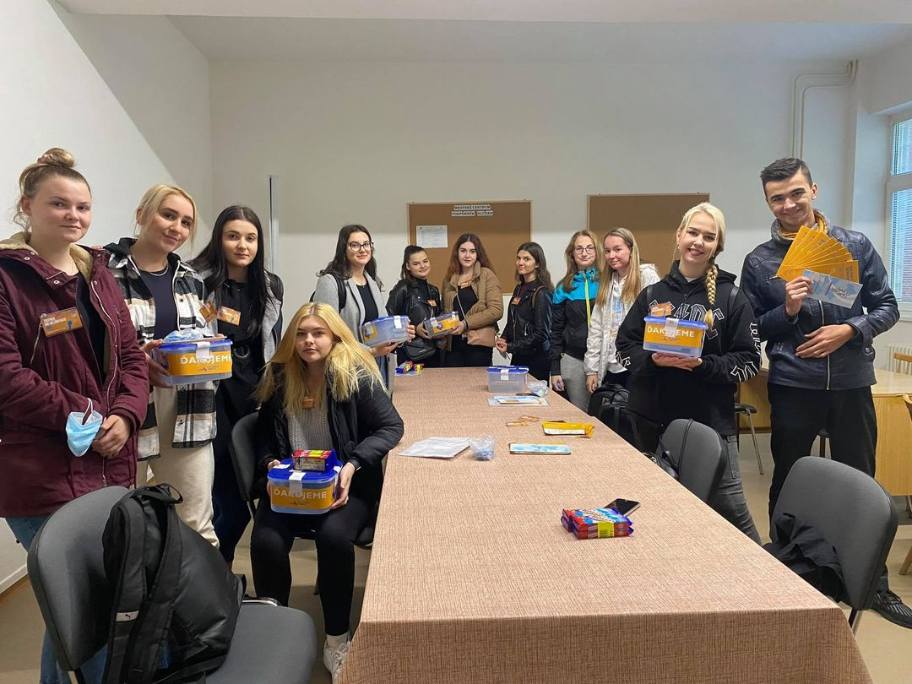
Záverom chceme poďakovať všetkým obyvateľom za príspevok do zbierky a aj študentom za dôstojnú a zodpovednú realizáciu.

Výbor OZ Zdravá Duša

Ď A K U J E M E - OZ Cooltajner a Klubu Kontaktní rodičia mesta PB, ktorí už niekoľko rokov na mestskom jarmoku organizujú "Dobročinný bazár ". Členovia sú mladí ľudia a zahájili krásnu tradíciu. Dať veciam druhú šancu.
Poďakovanie patrí aj tým, ktorí si v bazáre niečo zakúpili. Vďaka Vám všetkým sme zakúpili nový šijací stroj a vybavili krajčírsky kútik v našich nových priestorov v CSS.
Združenie ZD

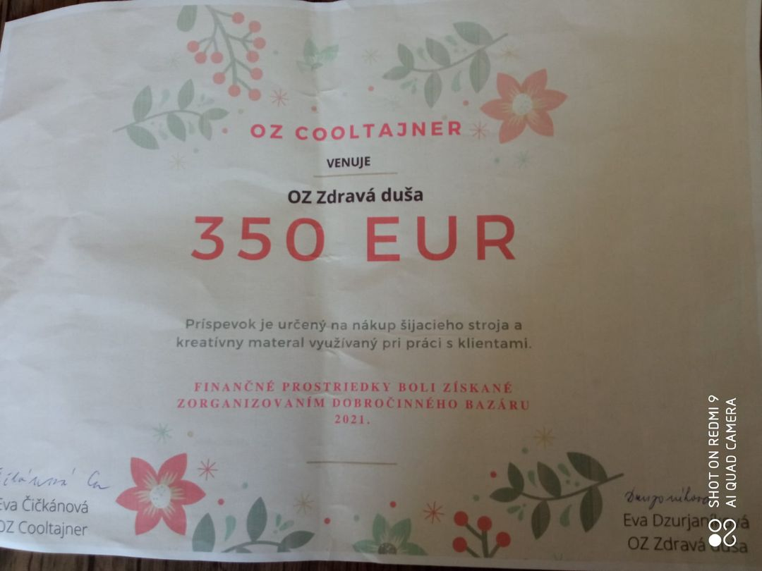

10 mýtov o duševnom zdraví
- „Problémy s duševným zdravím sú zriedkavé, nikdy ma nepostihnú“
Duševné problémy sú v skutočnosti veľmi bežné. Každým rokom postihujú jedného zo štyroch ľudí.
- Duševné zdravie: „Všetko je to v hlave!“ –
Problémy s duševným zdravým sú často spôsobené vonkajšími ťažkosťami, napríklad udalosťou v živote ako rozvod, strata blízkeho človeka, alebo širšími socio – ekonomickými faktormi, aké sú chudoba či bezdomovectvo. Tieto môžu spôsobiť veľký nepokoj a ovplyvniť každú časť nášho života, vrátane fyzického zdravia, našich vzťahov a našej práce. V skutočnosti je to o viacerých aspektoch ako o „hlave“.
- „Iba slabí ľudia majú problémy s duševným zdravím“
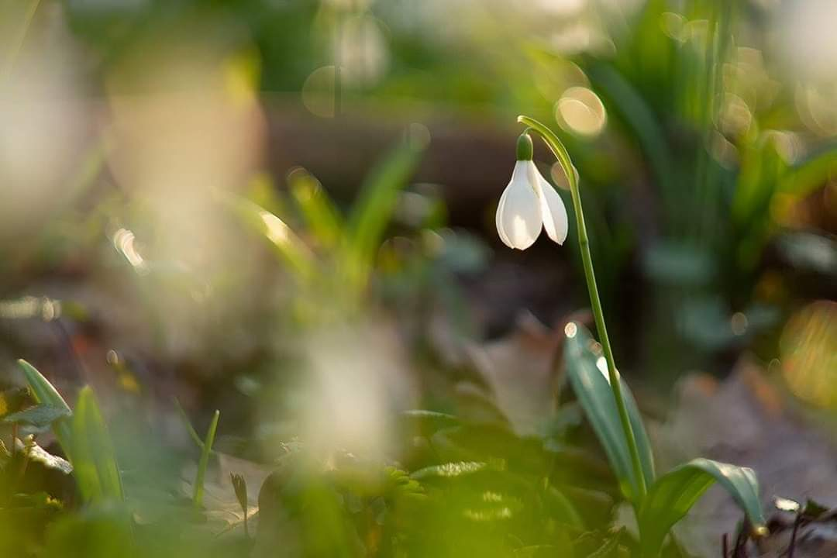
Zažiť problémy s duševným zdravím nie NIE JE znakom slabosti, nie je to niečo, za čo by sme sa mali hanbiť. Problémy s duševným zdravím sú často len ľudský spôsob vyrovnávania sa s komplexnými životnými situáciami ako sú smútok či trauma.
- „Ľudia s duševnými problémami sú nebezpeční a násilní.“
Je to práve naopak. Ľudia s duševnými problémami sú nanešťastie viac náchylní stať sa obeťami násilia alebo ujmy.
- „Jediným riešením sú lieky.“
Aj keď lieky môžu pomôcť niektorým ľuďom s duševnými problémami, mali by sa brať skôr ako súčasť riešenia, nie ako riešenie samotné. Existujú pokrokové alternatívy a mali by sme ich propagovať.
- „Ľudia s duševnými problémami nemôžu pracovať.“
Zmysluplná práca v podpornom prostredí môže byť veľmi dôležitou súčasťou procesu uzdravenia sa. Je tiež veľmi pravdepodobné, že každý z nás pracuje s niekým, kto má problémy s duševným zdravím. Ľudia so skúsenosťou s duševnou poruchou sa obávajú stigmatizácie a diskriminácie.
- „Mladí ľudia a tínedžeri prechádzajú búrlivými obdobiami, nemusíme sa preto strachovať, je to iba puberta.„
Celosvetovo postihujú duševné problémy každým rokom jedného z piatich tínedžerov. Puberta je náročným prechodným obdobím, počas ktorého existuje najväčšia pravdepodobnosť, že sa vyvinú duševné problémy.
- „Fyzické a duševné zdravie sú dve úplne odlišné veci.“
Fyzické a duševné zdravie sú veľmi prepojené a nemalo by sa s nimi jednať oddelene, keďže sa navzájom ovplyvňujú.
- „Ľudia s duševnými problémami by mali zostať v nemocnici“.
Existujú ďalšie alternatívy k tradičným psychiatrickým klinikám, ktoré preukázateľne efektívne pomáhajú ľuďom s duševnými problémami, ako napríklad komunitné centrá, denné stacionáre, či podpora od rovesníkov a občianskych združení.
- „Z duševných problémov sa ľudia nevyliečia.“
Z niektorých duševných problémov sa dá vyliečiť. Proces uzdravovania sa je dlhodbý a neznamená zničenie symptómov a toho čo človek prežil. Znamená to žitie a vyrovnanie sa s týmito zážitkami, zatiaľ čo máte kontrolu nad svoji vlastným životom.

Športovo – zábavný inkluzívny deň
"Nemusíme robiť veľké veci. Stačí drobné veci naplnené veľkou láskou"
Matka Tereza
V tomto duchu sa nieslo aj veľmi príjemné dopoludnie.
V sobotu 4. septembra 2021, kedy vďaka partnerskej zmluve s Mestom Považská Bystrica sme sa mohli zúčastniť športovo – zábavného inkluzívneho dňa v mestskej časti Kolónii. Cieľom podujatia bolo prispieť k inklúzii občanov Považskej Bystrice so znevýhodnením (zdravotným, sociálnym, skúsenosť s duševným ochorením, ...), aby sa každý cítil prijímaný a dôležitou súčasťou spoločnosti.
Veľmi nás teší, že o podujatie bol medzi občanmi mesta záujem a prvého ročníka sa zúčastnilo cca 200 účastníkov. Okrem stanovíšť s rôznymi úlohami prebiehal počas dňa tvorivý worskhop s pani keramikárkou Andrea Peterková Gontkovská, v oddychovej zóne si mohli účastníci zahrať spoločenské hry, či len tak sa porozprávať a spoznať nových ľudí.
Srdečne ďakujeme tiež tímu dobrovoľníkov, ktorí svojou činnosťou prispeli k peknému priebehu podujatia a tešíme sa na ďalšie akcie.
Soňa Hajduchová
Postrehy z akcie: Na plánované dopoludnie som sa veľmi tešila, nakoľko som sa rozhodla ho zúčastniť aj s manželom a mojou známou. Počasie nám prialo. Na úvod nás čakalo príjemné privítanie od organizátorov podujatie Ing. Františka Martausa aSoničkyHajuchovej. Dozvedeli sme sa fungovaní CSS, n.o a ich aktivitách. Táto krásna akcia s úžasnou myšlienkou bola organizovaná aj pod záštitou nášho mesta Považská Bystrica. Pripravené stanovištia boli prispôsobené všetkým kategóriám občanov – deťom, dospelým, zdravotne znevýhodneným. Naše združenie Zdravá Duša sa taktiež podieľalo na príprave a organizácii jednotlivých stanovíšť. To nám umožnilo postretávať sa, porozprávať, posúťažiť. Názov podujatia: Športovo – zábavný inkluzívny deň vystihol v plnom znení svoju myšlienku a my sme prežili krásny deň spolu s priateľmi, nadviazali sme nové kontakty a vyskúšali svoje sily a vedomosti. Ďakujeme organizátorom za krásne strávený deň a tešíme sa na podobné ďalšie podujatia.
Petronela

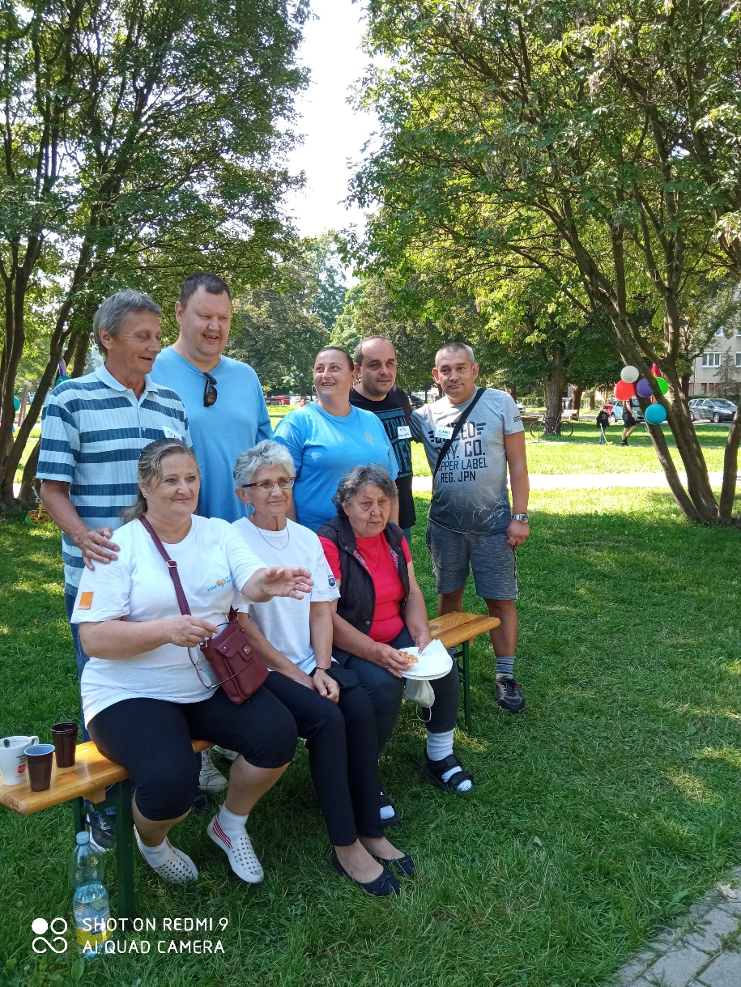

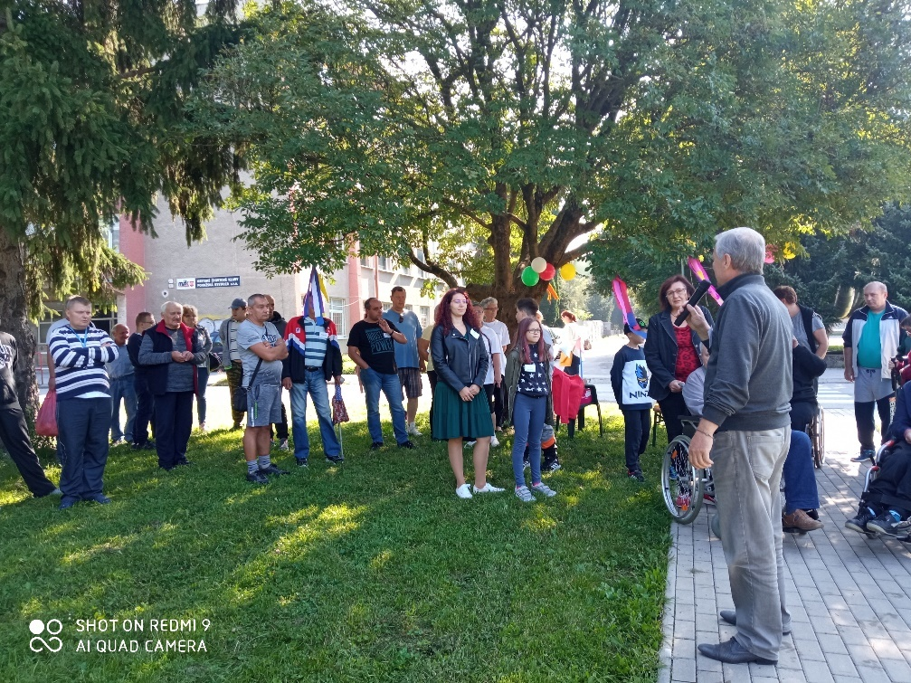
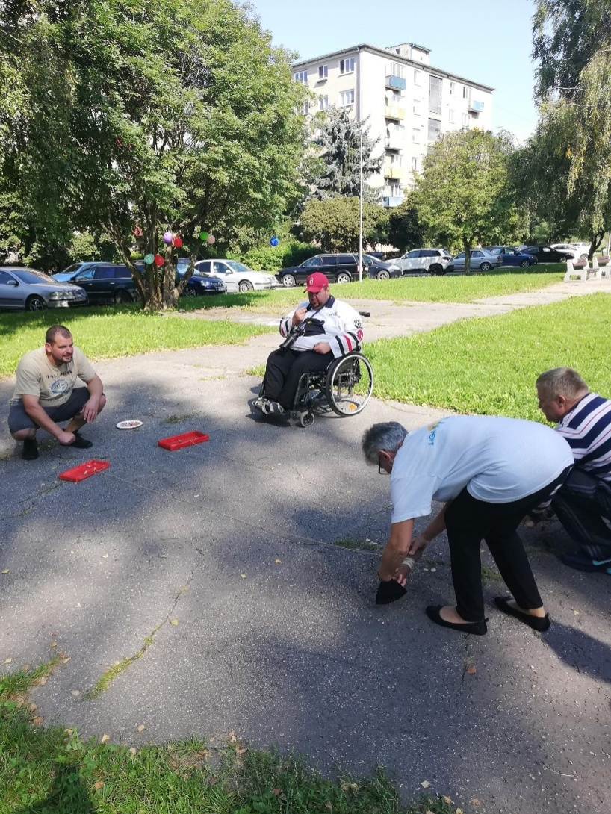
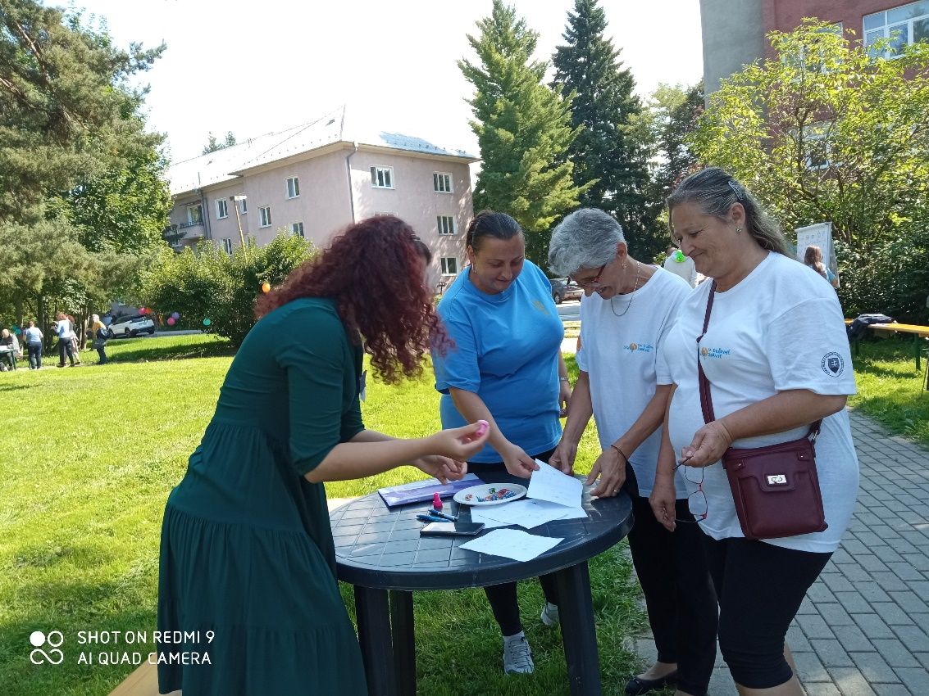

Naša dobrovoľníčkaMgr. Petronela Reháková získala Ocenenia Srdce na dlani za rok 2020 v TNkraji.
Kategória: Dobrovoľníčka TN kraja v sociálnej a zdravotnej oblasti
Ocenená bola za prínos dobrovoľníckej činnosti s hospitalizovanými alebo znevýhodnenými deťmi v NsP Považská Bystrica a v organizácii Klub Detskej Nádeje o.z.
Petronela ako dobrovoľníčka pravidelne navštevuje detské oddelenie v NsP v Považskej Bystrici, kde jemedzi deťmi vďaka svojmu priateľskému prístupu veľmi obľúbená. Taktiež je dobrovoľníčkou aj v organizácii Zdravá Duša, pre ktorú už niekoľko rokov píše časopis „ Naša Duša.“ Okrem toho nám pomáha s organizovaním viacerých aktivít pre skvalitnenie života aj našich členov. Je nápomocná pri zabezpečovaní finančných prostriedkov prostredníctvom zbierky Nezábudka a získavanie darcovstva 2 % daní.
GRATULUJEME K ÚSPECHU !
Evka Dzurjaníková
Komentár Petronely k oznamu - ĎAKUJEM za možnosť byť súčasťou rodiny Zdravej duše a tak aj KlubuDetskej Nadeje, sú to združenia, do ktorých sa snažím vkladať svoje srdiečko a ktoré ma neskutočne napĺňajú. Byt dobrovoľníkom v takých skvelých kruhoch ako som, je to najviac pre mňa. Spolu s mojou prácou, ktorú milujem, si môžem povedať, že som šťastný človek. Verím, že to čo vložím či už do článkov v našej Zdravej Duši, pomocí v rôznych oblastiach, či do hier a aktivít v nemocnici a mojej práci, bude aj naďalej tešiť malých i veľkých, ďakujem že Vás mám .

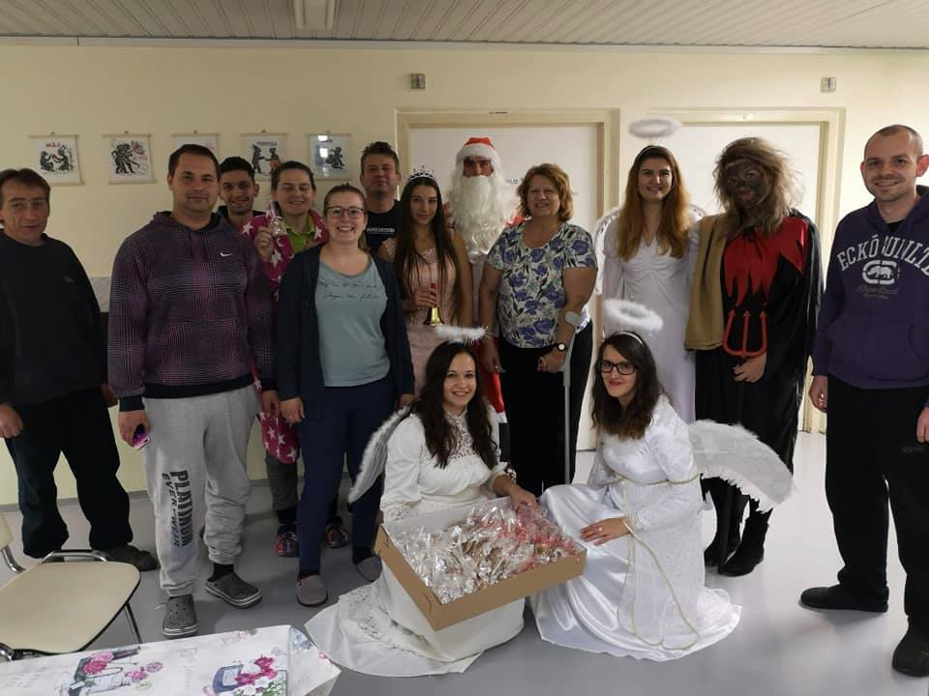

Spomíname na našich priateľov
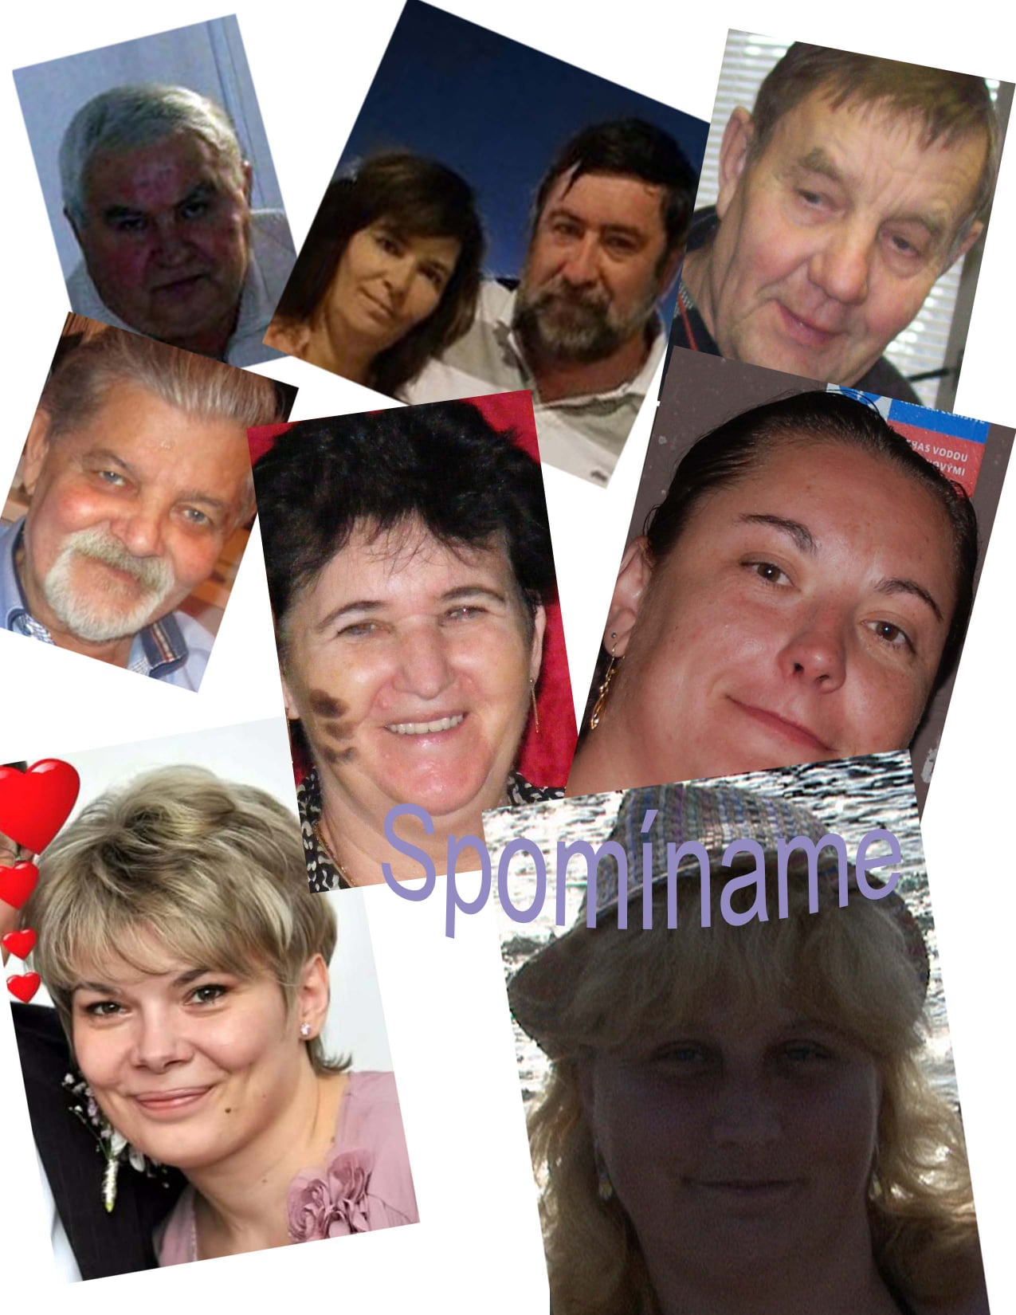
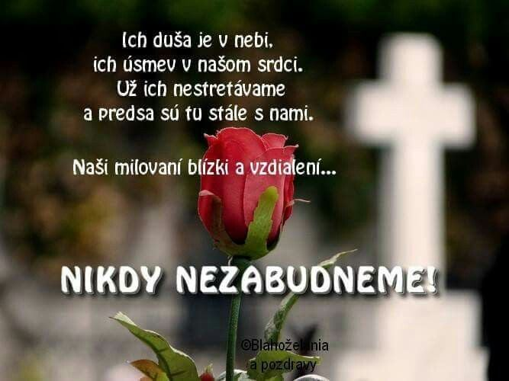
Boli tu s nami, smiali sa, smútili, boli nám vo veľkom nápomocní, už ako sa komu dalo, ale hlavne - boli NAŠI. Nezabudli sme a často na nich spomíname. Veríme, že sa majú krásne tam hore vysoko a dávajú na nás pozor.

Veci povrchné

Veci povrchné
Čo vezmú telu skrytú moc
Veci kradnuté
Čo delia svet na deň a noc
Čierna a biela
Farby ktoré vládnu
Tam, kde čierna do bielej sa zlieva
Je miesto, kde chcem spadnúť

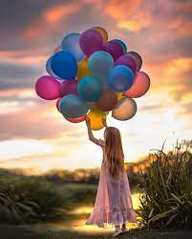
Veci podivné
Čo zbadáš, keď sa pristavíš
Miesta nádherné
Kde skrytý poklad objavíš
Pod povrchom nájdeš čosi
Čo neuvidíš zrakom
Budeš navždy kráčať bosý
A topánky necháš bokom.

VIANOČNÉ tvorilky 2021
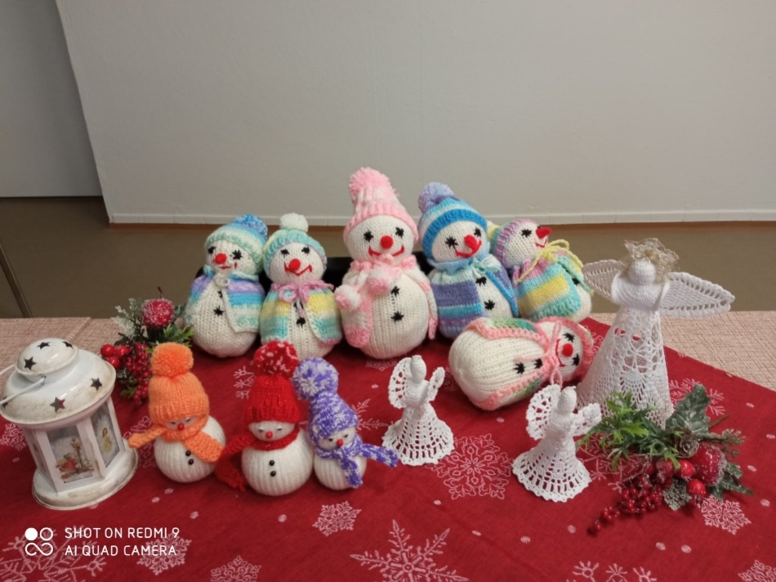
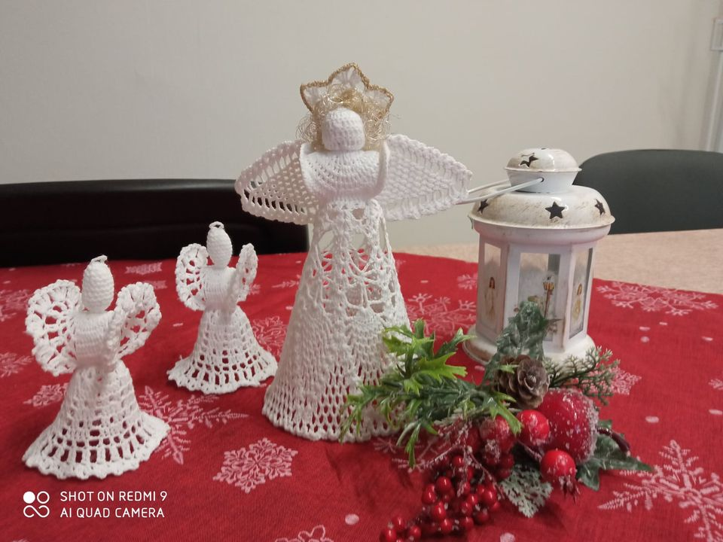
Pochválime sa našou prácou pred a počas vianočných sviatkov 2021, kedy sme nezaháľali a vytvorili sme takéto krásne oku lahodiace výtvory,ktoré sme darovali našim sponzoromVeď uznajte

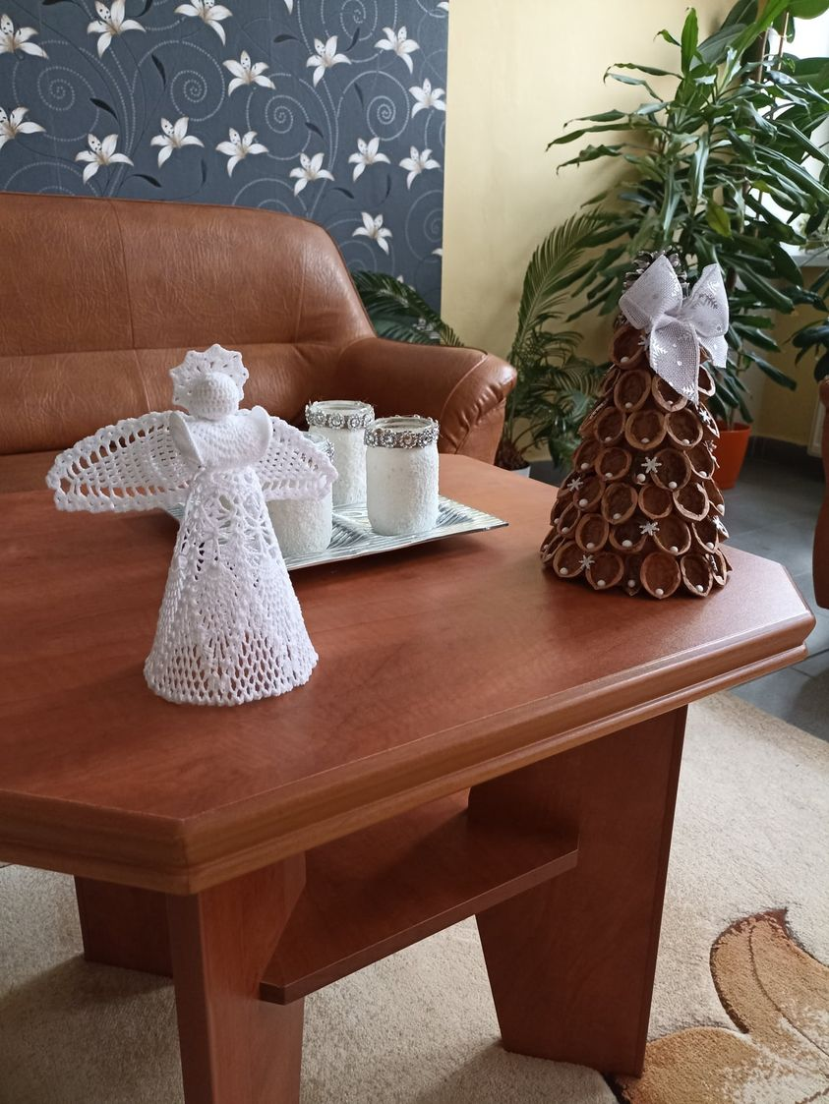

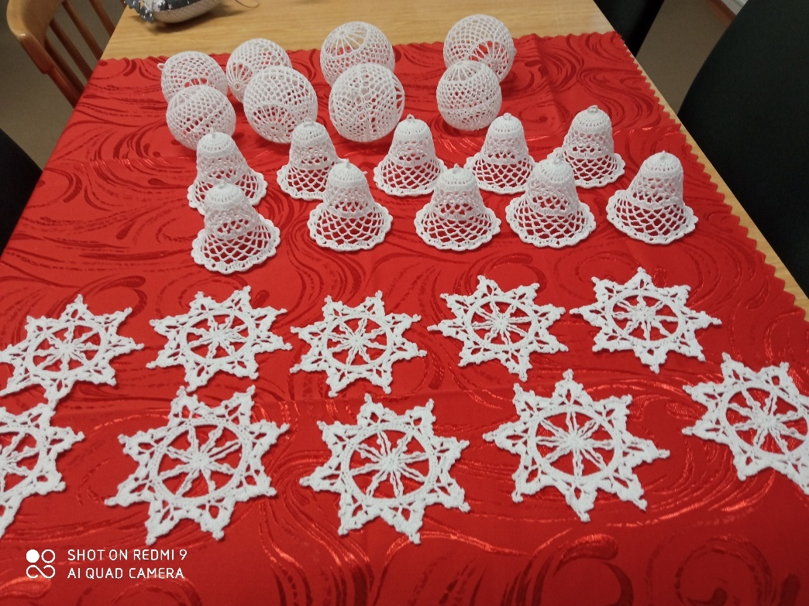

Novoročné posedenie OZ Zdravá Duša
Od marca r.2020 sa celý svet trápi s pandémiou koronavírusu. To ovplyvnilo aj život v našom klube, na čo sme neboli zvyknutí. Všetko sme brali ako samozrejmosť. Plánovali sispoločné stretnutia, priateľské posedenia, oslavy ,výlety, rekondičné pobyty a hlavne naše pravidelné tvorivé dielničky. A zrazu sme o to všetko prišli, razom sa všetko zmenilo a zostali sme dlhodobo izolovaní. U mnohých to ovplyvnilo zdravotný stav, ba dokonca niektorí členovia z našich radov aj odišli a tak útechou nám zostala iba komunikácia cez telefón a sociálne siete. A tak s radosťou sme viacerí privítali možnosť stretnúť sa v novom roku pri dodržaní epidemiologických opatrení. Po dlhej pauze sme sa stretli členovia OZ ZD v nových priestoroch CSS celkom hojnom počte, niektorí tu boli prvý krát a boli sme veľmi radi že sa opäť vidíme.
V úvode sme sa pozdravili a zaželali si vzájomne všetko dobré v Novom roku 2022, hlavne to zdravie, lebo to je to najdôležitejšie, čo teraz každý z nás potrebuje. Pomodlili sme sa za tých, ktorí už nie sú medzi nami, bolo to veľmi dojímavé. Potom prišla tá radostnejšia časť. Šikovné žienky nám uvarili vynikajúci punč ktorého som sa nemohol dopiť a Evka nám všetkým objednala výbornú pizzu, na ktorej sme si pochutili. Prebrali smesi „krabičky plné lásky“ ktoré nám cez celoslovenský projekt zabezpečila Stredná zdravotnícka škola p.Mgr.Drápalová. Potešilo nás to, pretože aj keď sme mladší, ale invalidizovaní, bývame doma ale kvôli nášmu zdravotnému stavu cítime sa často osamelí a izolovaní. Pokračovalo sa tombolou, kde každý niečo doniesol a aj niečo vyhral. Vyčarilo nám to úsmev na tvári. Som veľmi rád, lebo prišli aj členovia, ktorých sme už dlhšie nevideli. Čas bežal a stále sme mali o čom debatovať, a domov sme sa pobrali plní zážitkov a pozitívnych myšlienok. Posilnení dobrým pocitom, že sme si vzájomne medzi sebou oporou.
Ďakujeme všetci za toto stretnutie, dúfam, že čoskoro sa uvidíme opäť. Veríme, že sa náš život vráti do normálu a opäť sa budeme tešiť z maličkostí bežného života.
Peter

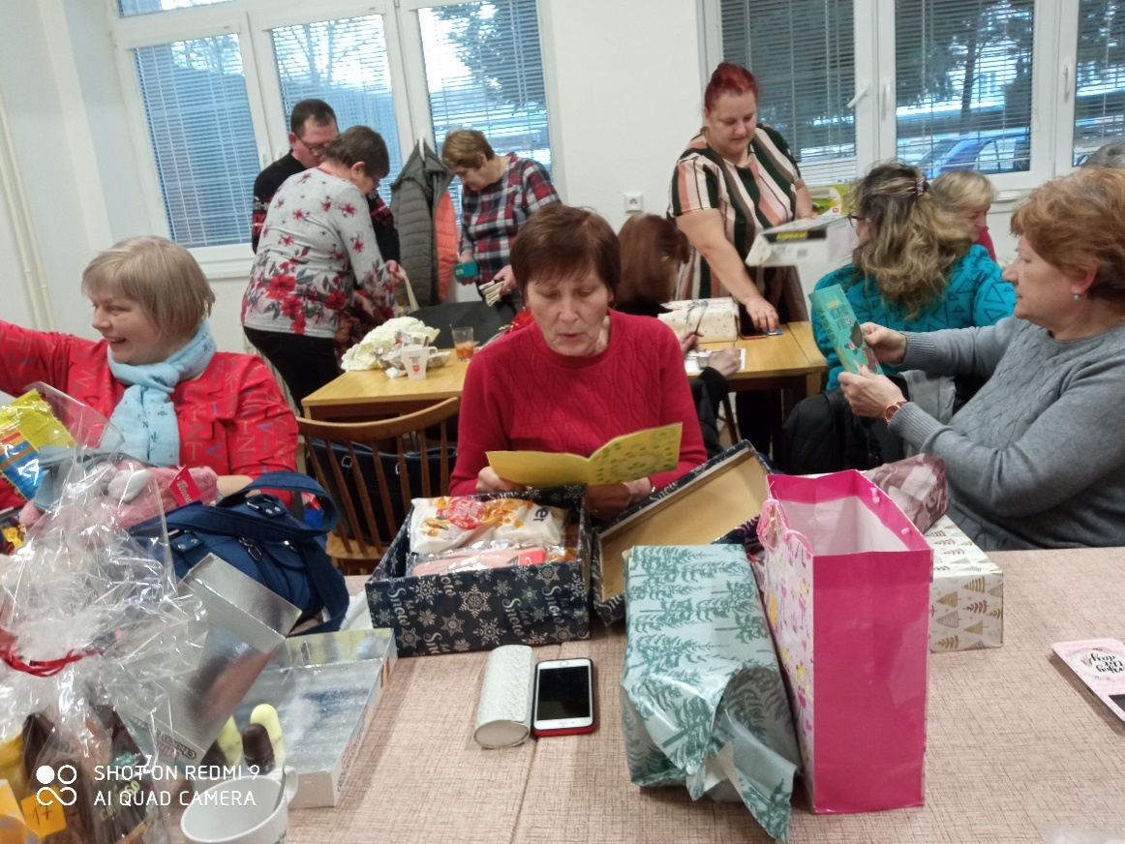
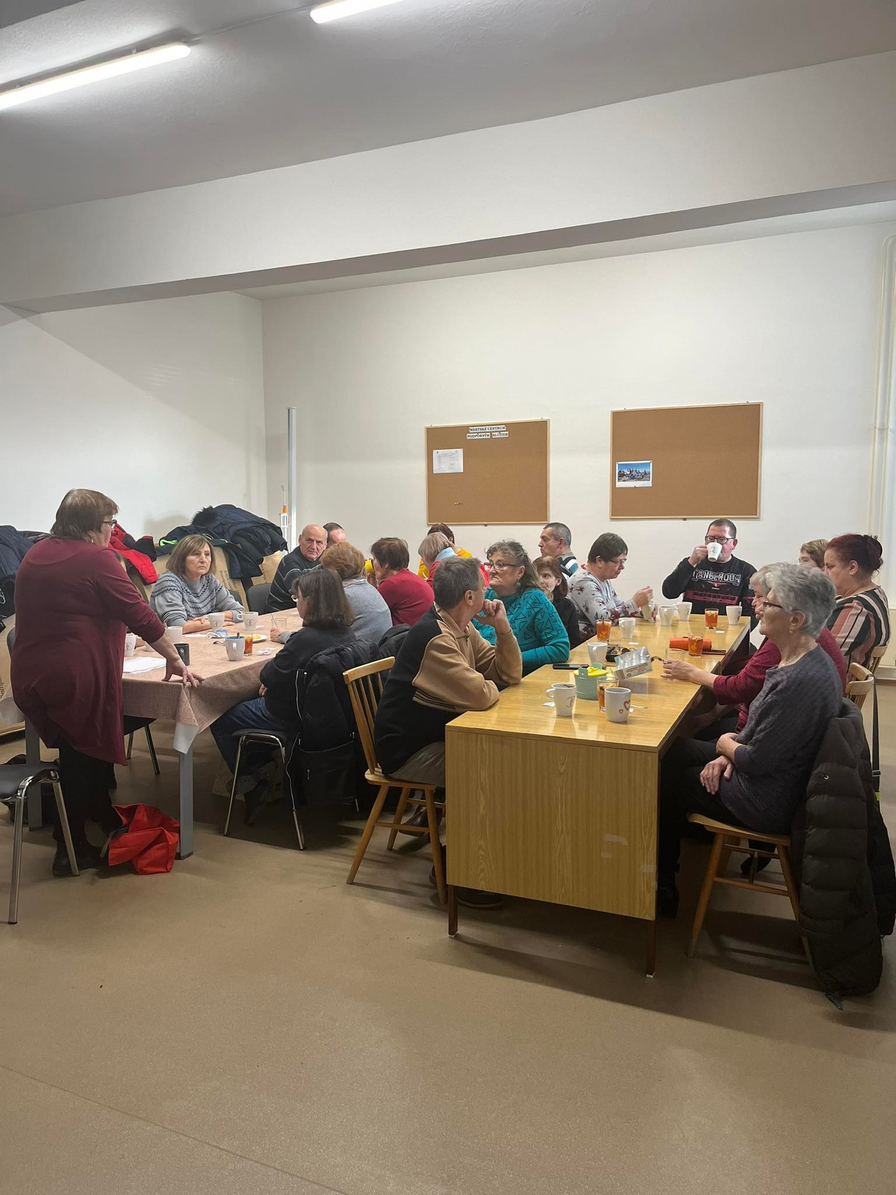
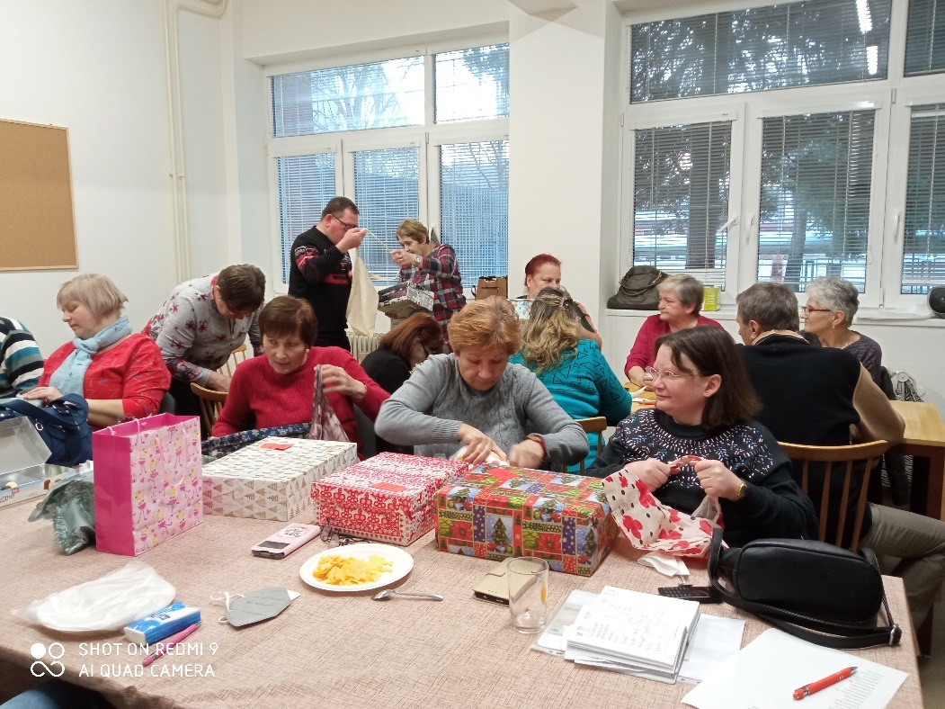

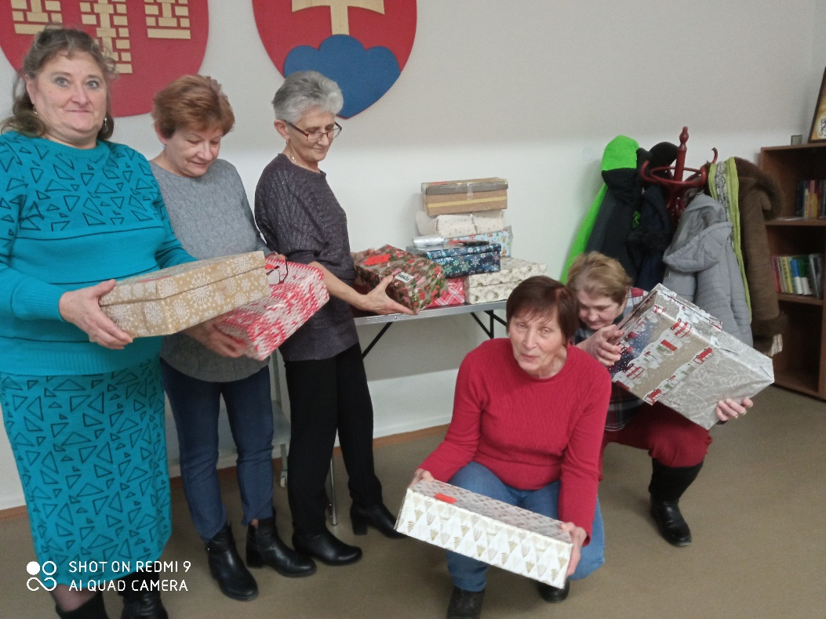

Dva týždne pobytu na tomto mieste,
oveľa menej starostí už v hlave nesiem,
musím veriť, že všetko bude mať zmysel,
že len pekné myšlienky zaplavia moju myseľ.
Stačí sa len modliť a myslieť pozitívne
nebyť stále sama, občas v kolektíve.
Pozerať sa na to z tej lepšej stránky,
zobrať si ponaučenie z každej drobnej „ranky“.
Verím, že nás len posilnia tieto týždne,
ďakujem za každý deň, keď si ma potešiť prišiel.
Verím, že ty si moja spriaznená duša,
teším sa na ten deň, keď vezmem si Ťa za Muža.
Zavretá za oknami nemocnice,
pochopila som, prečo bije moje srdce.
Človek snáď nikdy nemal toľko času na premýšľanie,
konečne však naučila som sa hovoriť ľuďom nie.
Verím, že ma táto skúška naučí byť k sebe lepšia,
občas veriť tomu, že problémy sa aj sami vyriešia.
Snáď sa nikdy z tohto miesta na tento výhľad nebudem už dívať,
snáď už čoskoro budem pri tebe zaspávať a nie o tom len snívať.
Každý deň v básničkách píšem na riadky,
verím, že čas, ktorý tu ešte strávim bude už krátky.
Pohľad na ruky poznačené ihlami,
hojí mi myšlienka, že budeme opäť spolu a sami.
Je neuveriteľné aký reset nastal v mojej hlave,
pri ležaní na psychiatrii v depresívnom stave.
Aj vďaka tvojim objatiam plných lásky a šťastia,
som opäť pokoj v mojej duši našla.
Natália Sádecká

